В воскресенье, состоялись соревнования "Веселые старты на льду"
05.12.2022
04 декабря 2022 в 16.00 состоялись соревнования «Весёлые старты на льду». Все участники были награждены почетными грамотами и призами.
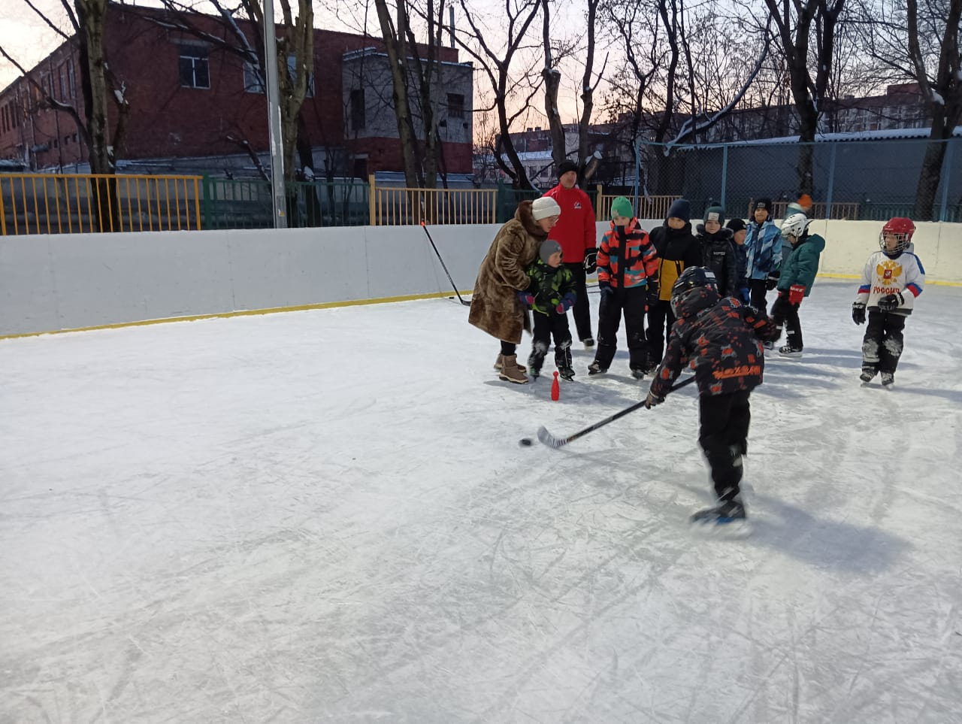
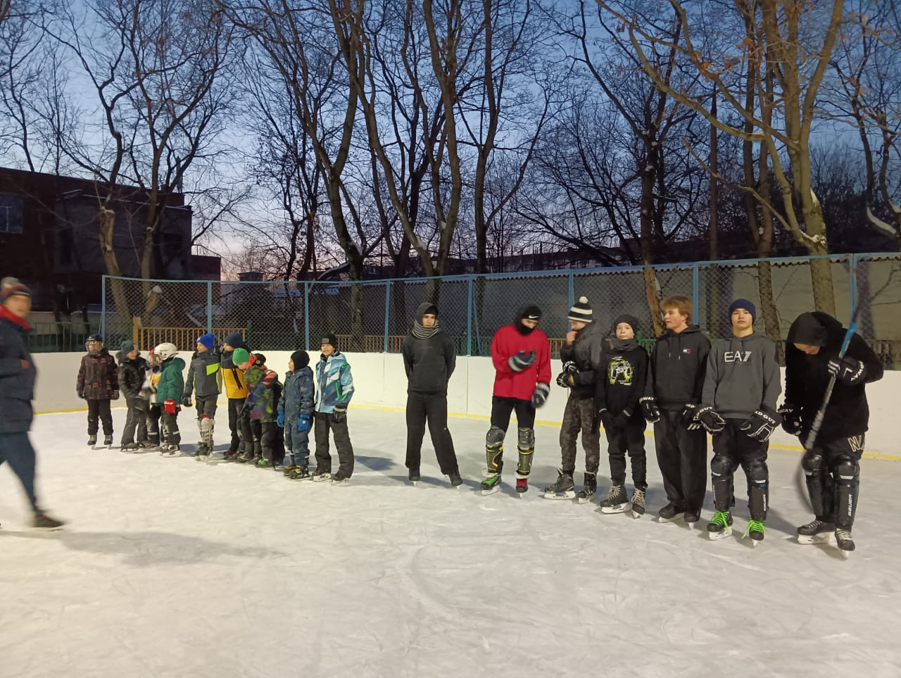
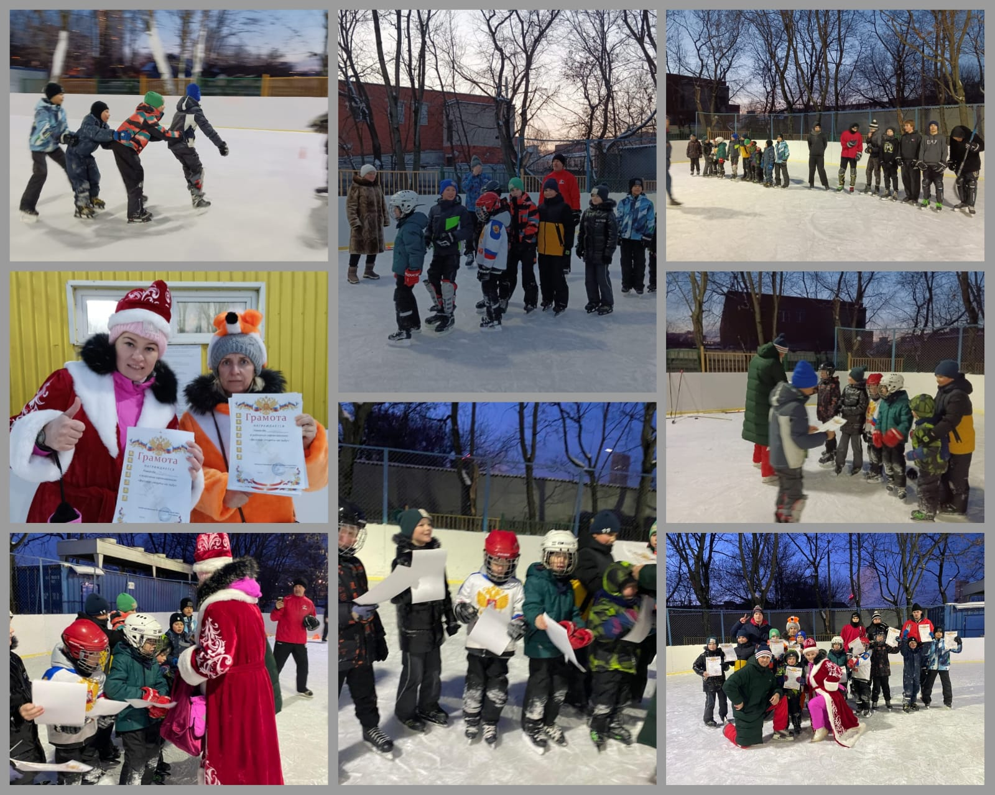

Адрес страницы: http://rostokino.mos.ru/presscenter/true/detail/11268130.html
Управа района Ростокино города Москвы

